**为改变而生 XEV 上海中心正式开幕**

中国，上海 - 2019 年 11 月 11 日，XEV 上海中心在上海市宝山区正式开幕。作为 XEV

在意大利和香港之外的又一个创新中心，XEV 上海中心将拥有完整的工业级增材制造应

用领域研发能力，为汽车工业提供智能完善的 3D 打印生产整体解决方案。

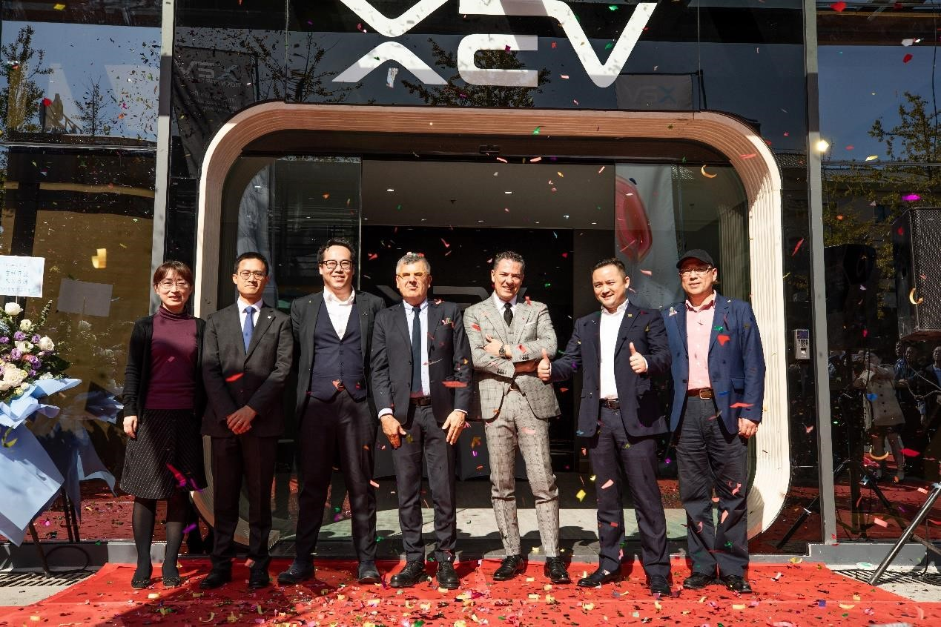XEV 上海中心正式开幕，剪彩嘉宾从左至右依次为上海市宝山区顾村镇副镇长胡海燕女士、意大利联合圣保罗银行股份有限公司上海分行行长黄宇先生、XEV 创始人兼 CEO 路迪先生、意大利上海总使领馆科技参赞 Pagani 博士、意大利 Campello Auto CEO Andrea Campello 先生、中创海洋投资基金有限公司

CEO 兼董事长尹坤先生，以及上海智慧湾投资管理有限公司董事长及总经理陈剑先生

本次开幕剪彩仪式于上午 11 时举行，到场嘉宾包括意大利上海总使领馆科技参赞

Pagani 博士、上海宝山区顾村镇副镇长胡海燕女士、上海智慧湾投资管理有限公司董

事长及总经理陈剑先生、意大利联合圣保罗银行股份有限公司上海分行行长黄宇先生、

中创海洋投资基金有限公司 CEO 兼董事长尹坤先生、意大利 Campello Auto CEO Andrea Campello 先生以及 XEV 创始人兼 CEO 路迪先生。

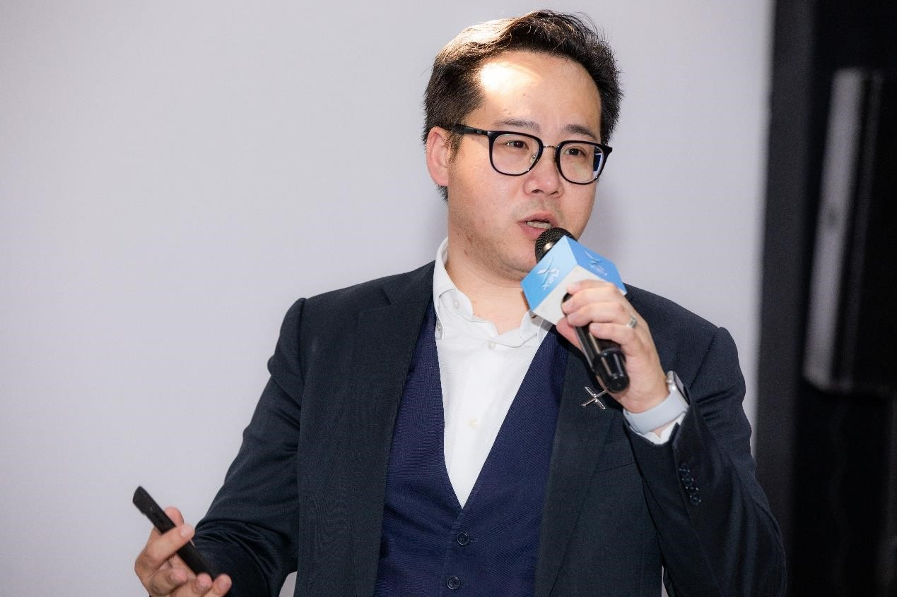

XEV 创始人兼 CEO 路迪先生在上海中心开幕仪式作主旨演讲

XEV 创始人兼 CEO 路迪先生表示：“XEV 上海中心将会是我们布局全球的三大研发中

心之一，整合国际最优秀的资源，负责未来 3D 打印汽车的前瞻开发。

该技术无需模具以及大规模冲压、铸造设备，能够实现定制化、柔性化生产，节约研发

时间和成本，从而满足不同客户和用户的需求，彰显 XEV 公司 3D 打印定制全民化、去

工具去浪费化生产、零成本硬件整体快速迭代的三大核心价值，为用户创造极致的城市

出行体验。”

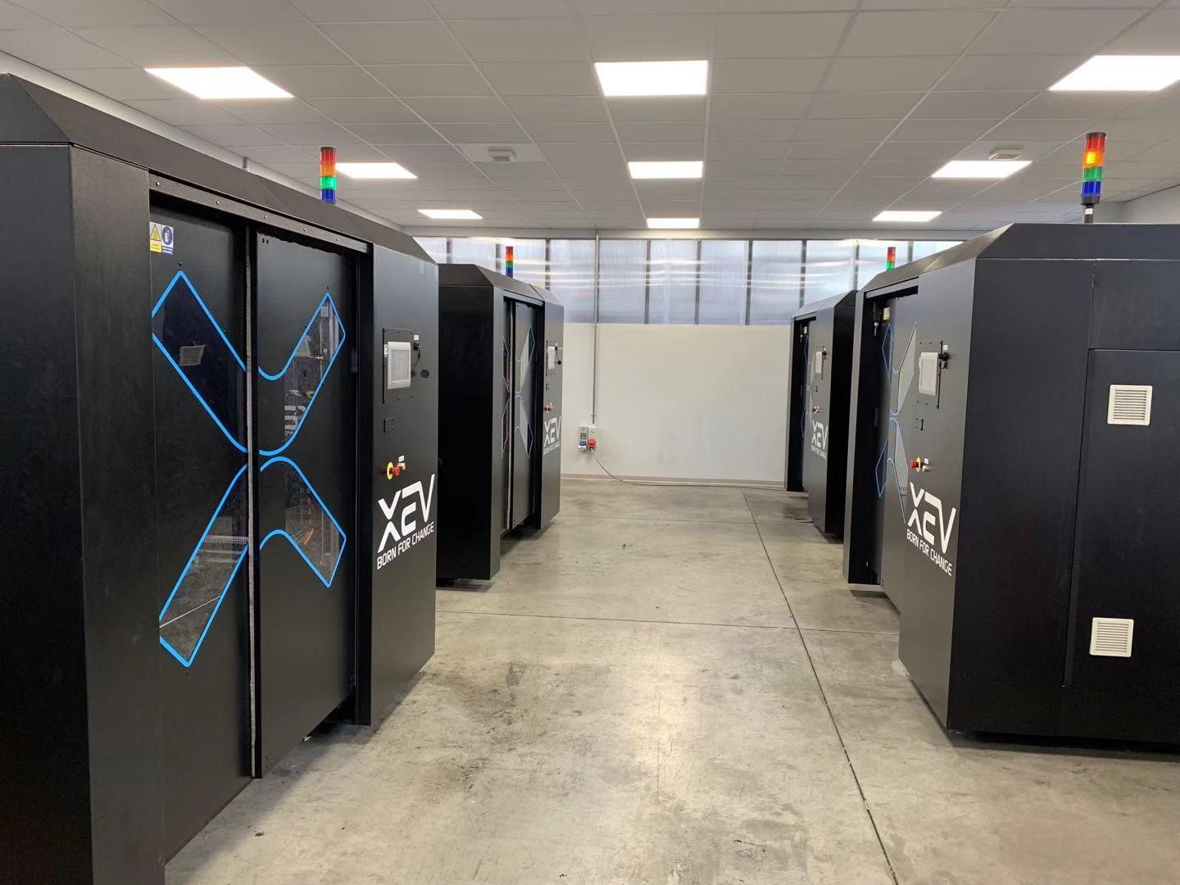

2019 年，XEV 已经与全球领先的 3D 打印材料供应商 Polymaker、工业级 3D 打印公

司 ATMAT 和酷鹰科技达成独家战略合作协议，共同参与研发车规级 3D 打印材料、大

型 3D 打印机以及量产的整套解决方案。

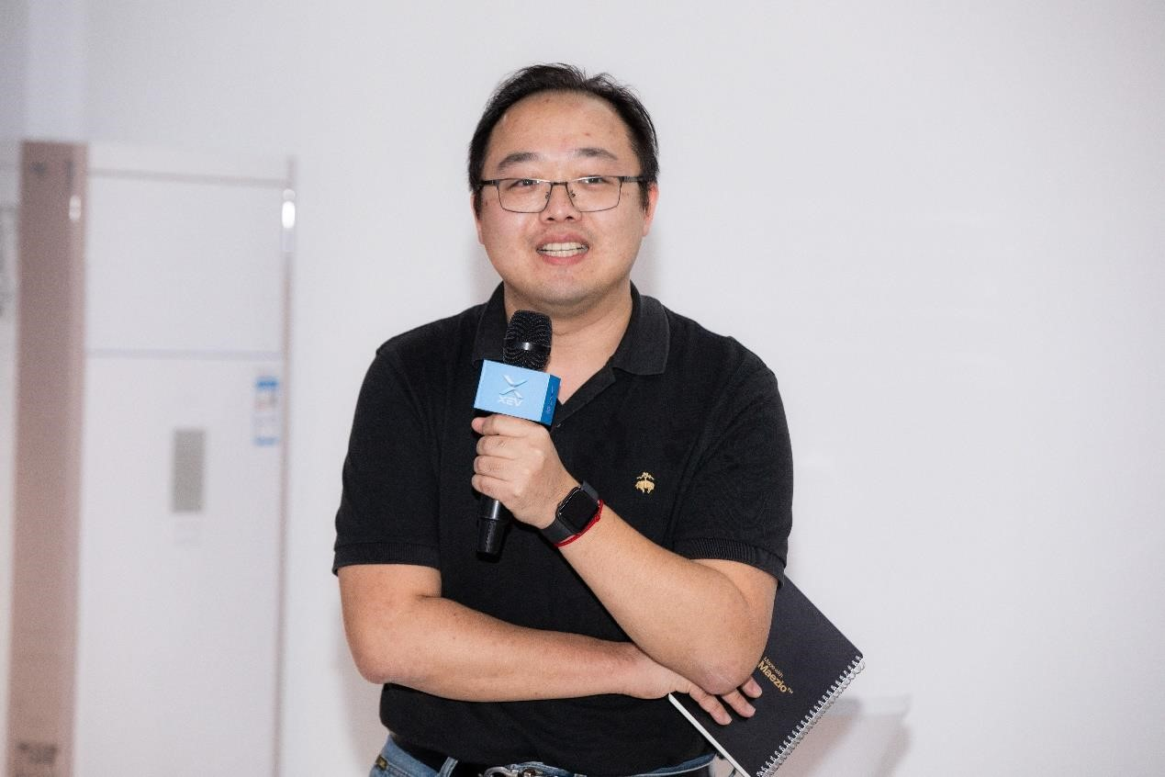

Polymaker 副总经理屈航先生发言

Polymaker 副总经理屈航先生在开幕仪式上表示：“规模化量生产无疑是汽车 3D 打印

技术的未来，XEV 将这样的未来最先带到了现实。作为 XEV 在车规级 3D 打印材料领

域的独家战略合作伙伴，Polymaker 希望能够携手 XEV，提供性能更好的材料，在 3D

打印汽车的创新道路上贡献我们的力量。”

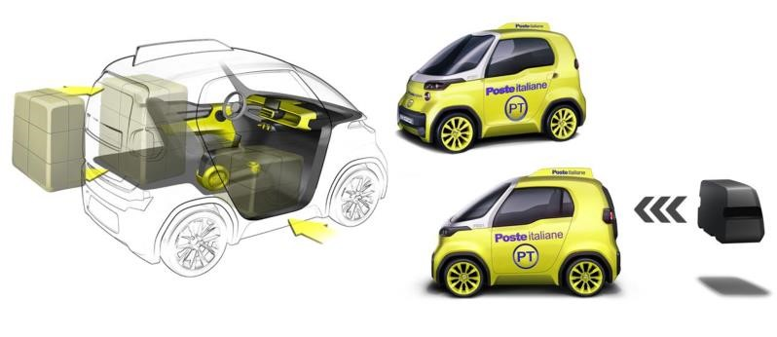

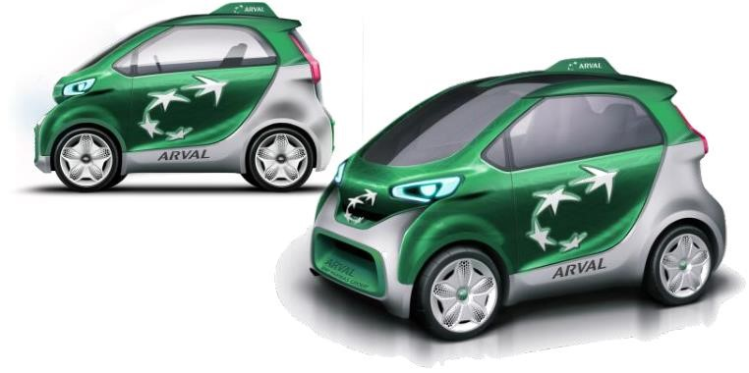

得益于设计快速定制化以及低成本的柔性生产技术，在还未量产的情况下 XEV 就已经

收到来自意大利邮政和欧洲最大出行公司 ARVAL 的 7000 台预售订单。同时，面向个

人用户的量产车型将由意大利两大经销商 Campello Auto 与 Ascon Auto 进行合作销

售，以更好地触达消费者。

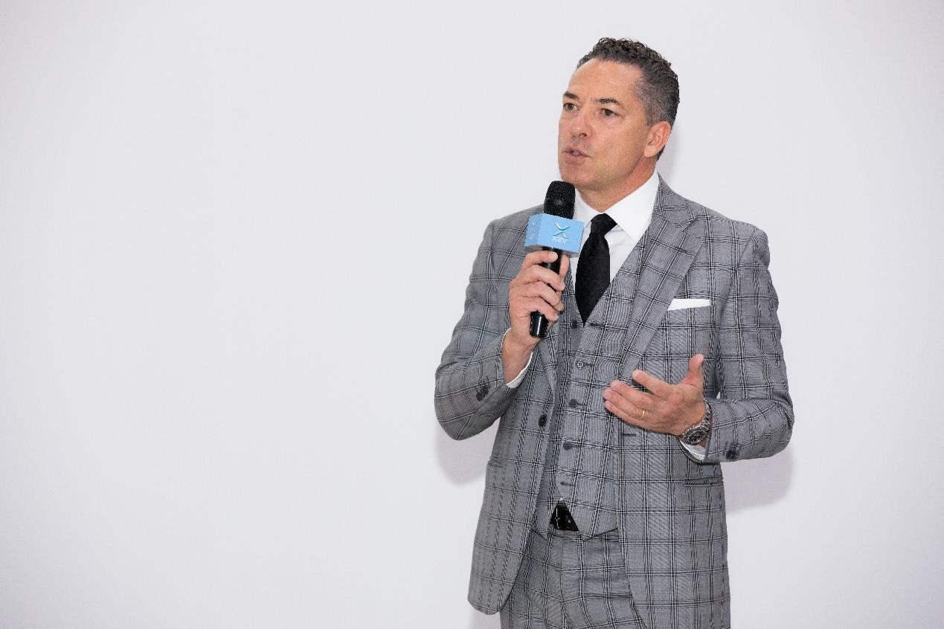

意大利 Campello Auto CEO Andrea Campello 先生发言

意大利 Campello Auto CEO Andrea Campello 先生表示：“XEV 的产品拥有顶尖的造

型和极具竞争力的价格优势。我们有幸能够成为其欧洲合作伙伴。在两年内，我们有信心在意大利实现 YOYO 车型每年多达 10000 台的销售。”

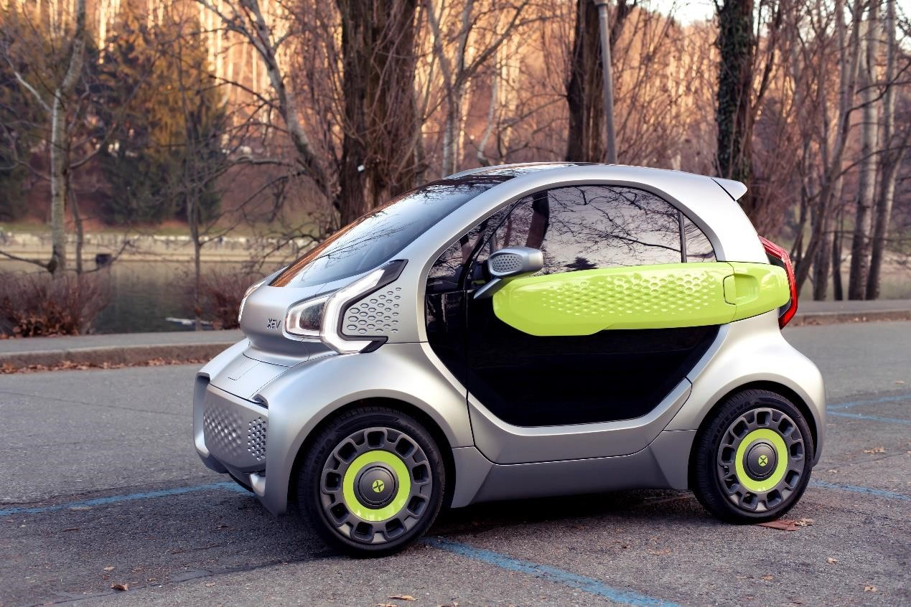

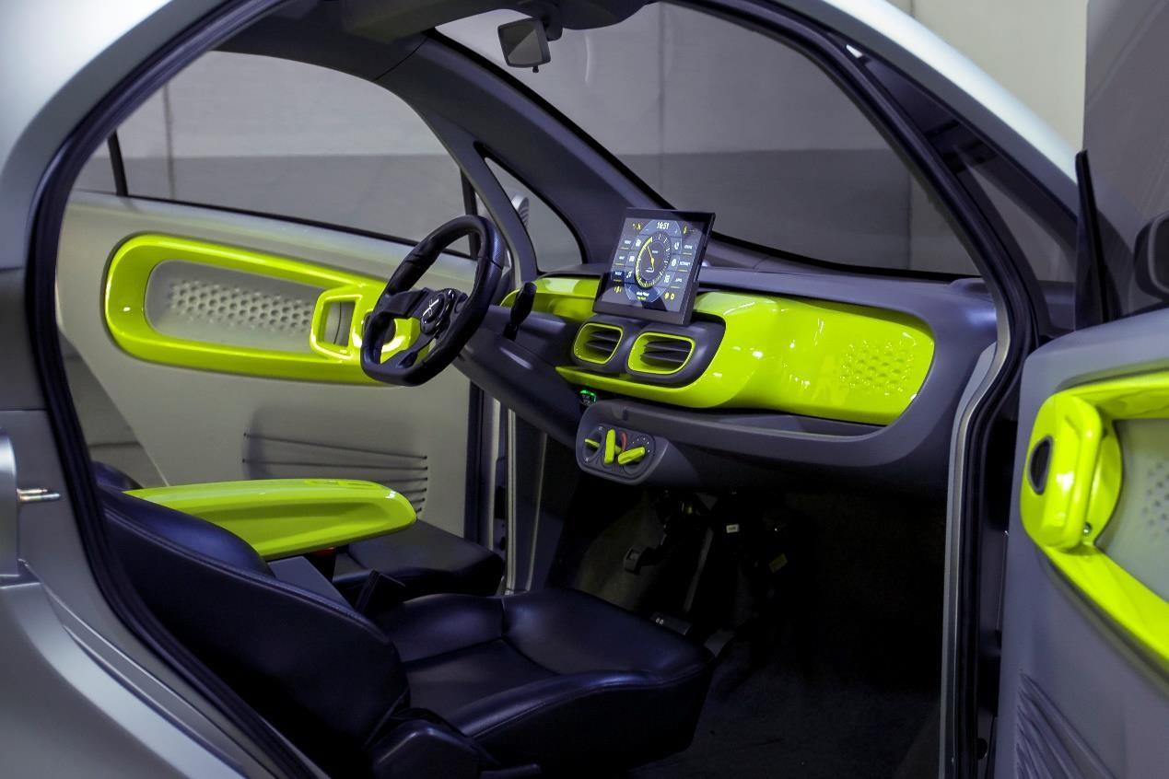

XEV 首款量产车型 YOYO 原型车

目前，XEV 正紧密准备首款车型“YOYO”的量产工作，并得到了中国创投界新锐中创

海洋在内投资人团队的大力支持。

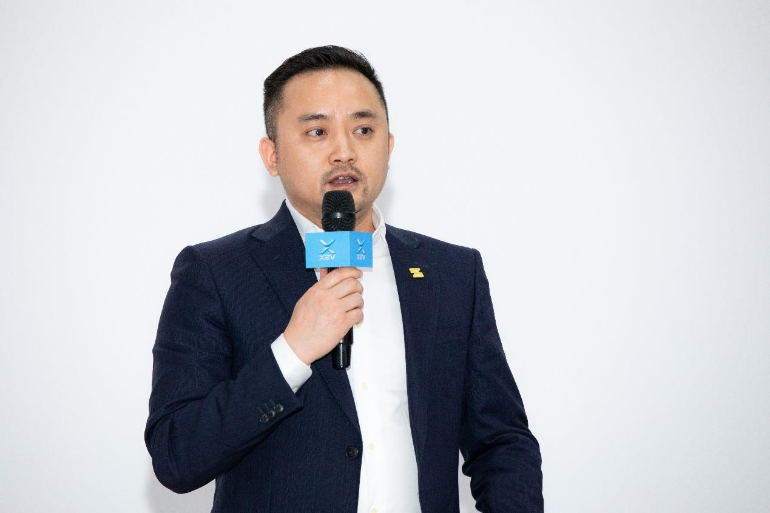 中创海洋投资基金有限公司 CEO 兼董事长尹坤先生发言

中创海洋投资基金有限公司 CEO 兼董事长尹坤先生表示：“路迪先生带领的 XEV 团队

极具创新意识与能力，颠覆人们对于汽车个性化车身的想象，在汽车设计、研发和生产

全过程都实现了突破。”

进入到量产阶段，XEV 将与中国顶尖的主机厂携手进行合作生产，计划年产能 10000

台，预计于 2020 年第四季度问世。凭借领先的工业 3D 打印增材技术与创新的定制化

商业模式优势，XEV 期待重塑新能源汽车行业，为用户和社会创造更好的价值。

**关于 XEV**

XEV（ X-Electrical Vehicle）是一家掌握 3D 打印汽车制造核心技术，并具有互联网思

维的汽车实体制造公司。主要从事高端智能纯电动乘用车、三维打印设备的研发、生产以及销售，产品涵盖小型都市出行产品，包括 SUV、轿车、MPV 等纯电动汽车。围绕 3D 打印技术，XEV 致力于打造完整汽车生态圈，创造极致的城市出行用户体验。

**媒体垂询，敬请联系：**

袁旭

上海印第哥文化传播有限公司

电话：+86 131 6251 3916

E-mail：yx@indigosh.cn